泉州台商投资区管理委员会文件

泉台管〔2024〕45号

泉州台商投资区管理委员会关于同意海湾大道（海江大道-16号码头）配套工程-琅山村涵洞
二修复工程临时用海海域使用权的批复

泉州台商投资区自然资源与规划建设交通局：
你局报来的《关于提供海湾大道（海江大道-16号码头）配套工程-琅山村涵洞二修复工程临时用海海域使用权的请示》（泉台管建﹝2024﹞46号）收悉。经研究，根据《中华人民共和国海域使用管理法》和《福建省海域使用管理条例》等有关法律、法规的规定，现批复如下：
一、同意泉州台商投资区城市建设发展有限公司使用东园镇琅山村南侧1宗海域，面积为0.1088公顷，供海湾大道（海江大道-16号码头）配套工程-琅山村涵洞二修复工程临时使用（用海范围坐标见附件）。用海方式一级类围海，二级类港池蓄水，海域使用类型为其他用海。用海性质为公益性。用海期限3个月，自取得不动产证书之日起计算。
二、项目用海单位需在本批复文件印发之日起一个月内，按规定办理海域使用金缴纳手续,海域使用金缴纳完毕后到不动产登记部门办理海域使用权不动产登记手续。逾期未办理手续的，本批复文件自动失效。
三、请你局严格按照有关规定，给予办理相关手续。
此复。

附件：项目用海宗海位置图、宗海界址图

泉州台商投资区管理委员会
2024年4月18日
（此件主动公开）

附件
项目用海宗海位置图
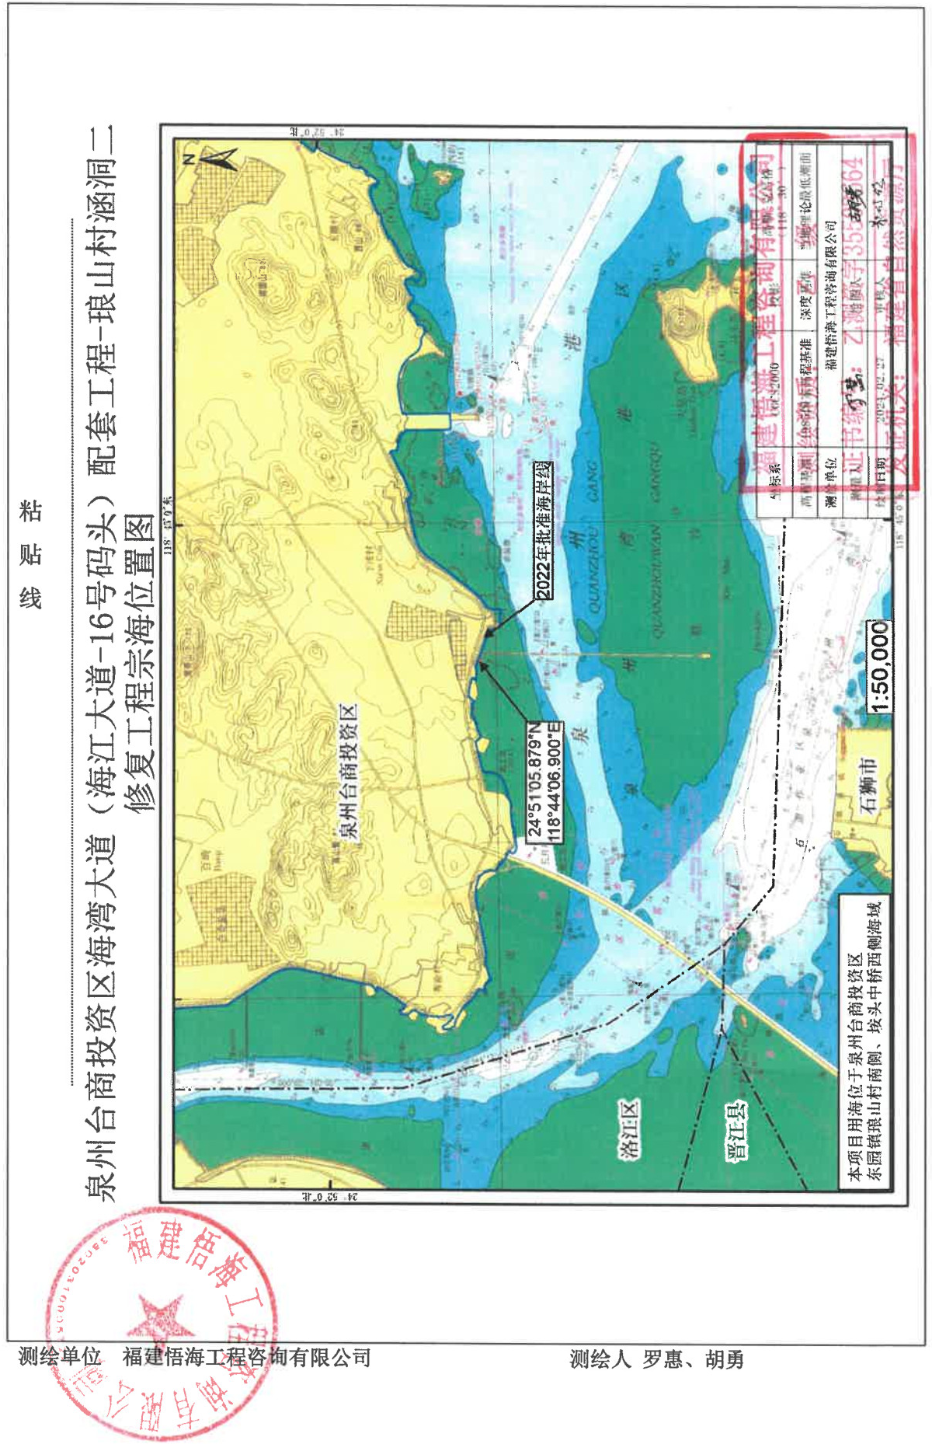

项目用海宗海界址图
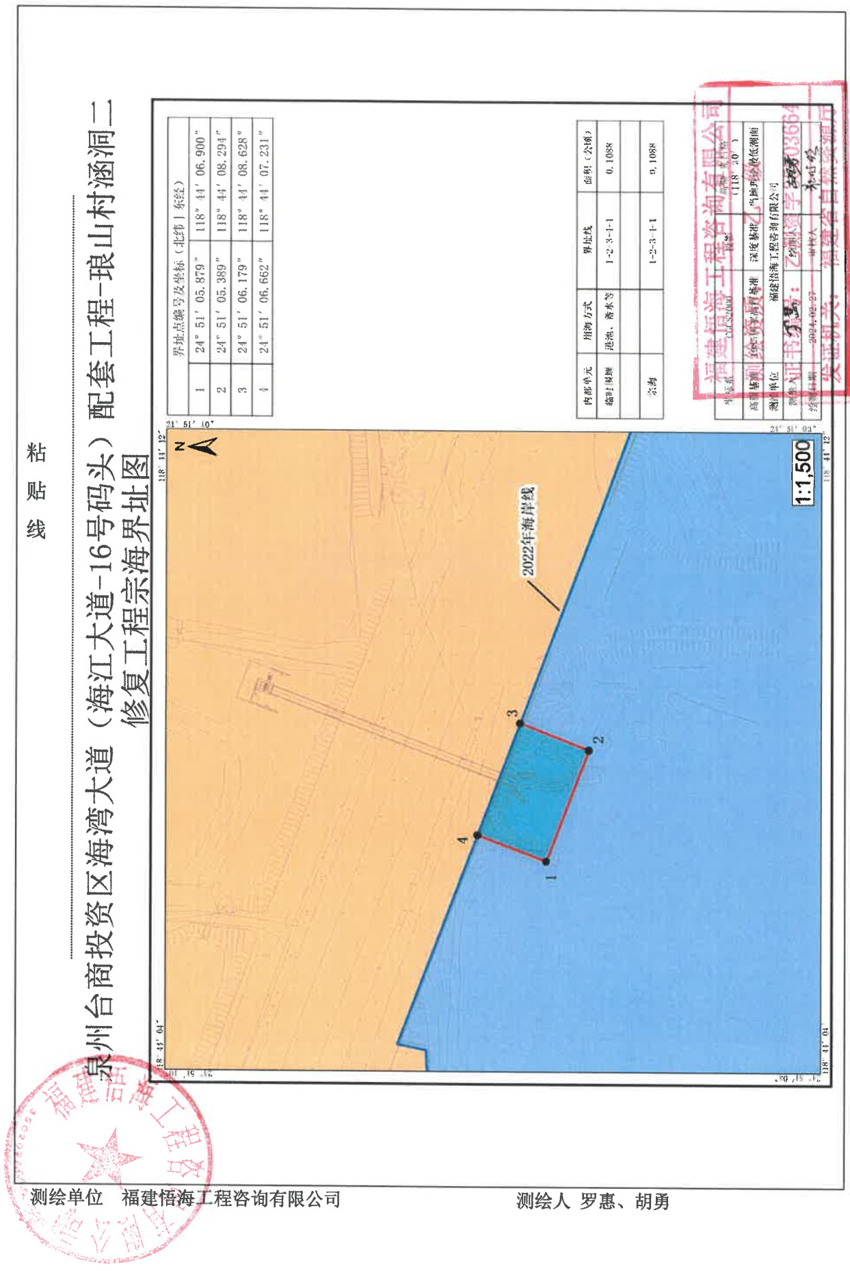

泉州台商投资区管委会办公室 2024年4月18日印发

